Continuité pédagogique Mathématiques 3ème prépa pro: semaines du 08 au 19 mars
( un corrigé sera mis sur le site du collège la semaine du 15 au 19 mars)
Un peu de statistiques (ou traitement de données).
Les statistiques sont la branche des mathématiques dans laquelle on récolte un grand nombre de données que l’on doit ensuite synthétiser (résumer) à l’aide de tableaux, graphiques, calculs...

1ère situation : Etude de patients hospitalisés.
18 patients ont été hospitalisés à cause d’un virus contagieux et n’ont été autorisés à quitter l’hôpital qu ‘une fois totalement guéris (c’est à dire une fois que toute trace du virus a pu être éliminée de leur organisme.)
Voici les durées (en jours) de séjour à l’hôpital pour chacune d’entre elles :
13 | 15 | 18 | 10 | 15 | 18 | 25 | 15 | 18
13 | 15 | 20 | 15 | 20 | 15 | 13 | 18 | 22

1) Résume ces données en compétant ce tableau d’effectifs :
(Rappel : l’effectif c’est le nombre, par exemple « l’effectif total d’élèves au collège Djiet est de 326 élèves en 2021 ».)
Durée de séjour (en j) | 10 | 13 | 15 | 18 | 20 | ... | ... | total
effectif | 1 | 3 | .. | ... | ... | ... | ...
3 patients sont restés hospitalisés durant 13 jours d’après nos données.

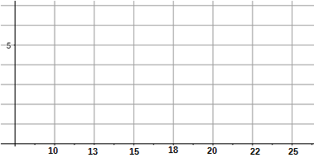
2) Résume ces données en complétant ce diagramme à bâtons :
effectifs.

Durée de l’hospitalisation (en jours).

m = $\frac{somme de toutes les valeurs }{effectif total de la série}$
3) Calcule la durée moyenne d’hospitalisation
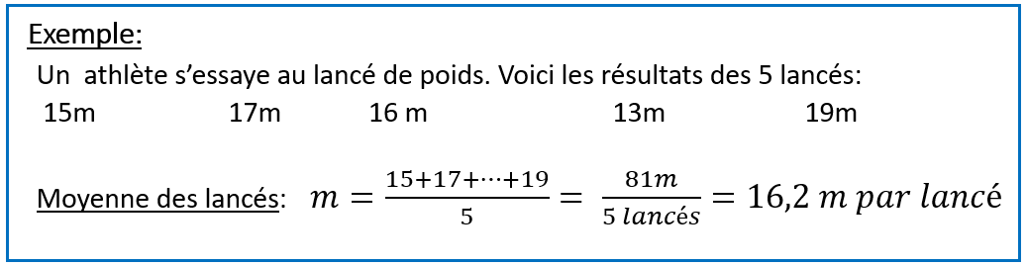
$m= \frac{……………………………………………………………}{……}$
$=$
$≈$
4) Calcule le pourcentage de patients qui ont été 5) Quel diagramme correspond à la situation ? justifie
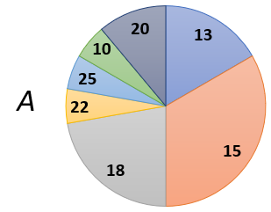
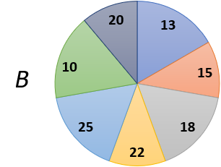
hospitalisés plus de 20 jours.

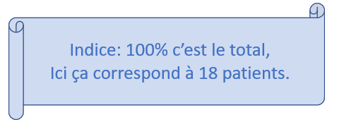
2ème situation :
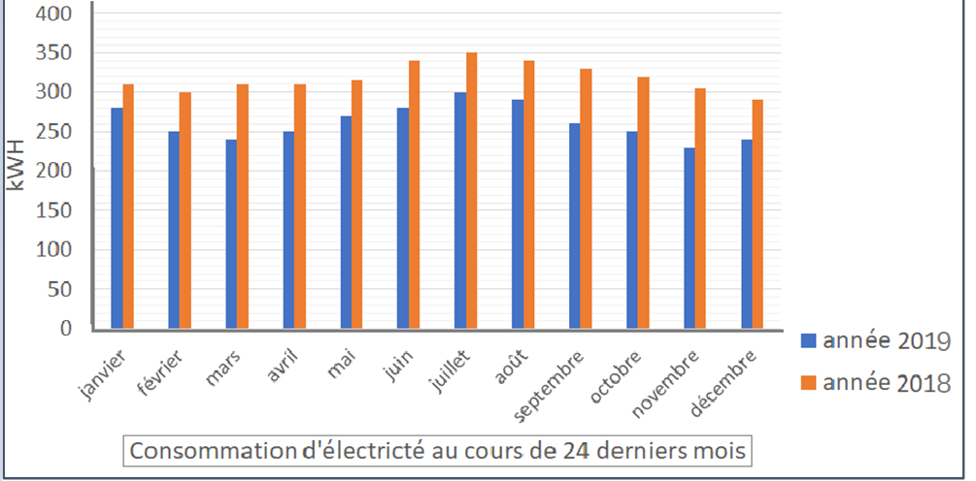
Le graphique ci dessous est celui figurant sur la facture d’électricité d(un foyer de 4 personnes.

1) Que peux- tu dire de la consommation d’électricité de 2019 par rapport à celle de 2018 ?
...............................................................................................................................................................

2) Complète ce tableau :
mois | janv | fév | mars | avr | mai | juin | juil | aout | sep | oct | nov | déc | total
Consommation
en Kwh

3) Quels sont les 2 mois de l’année au cours desquels le foyer consomme le plus d’électricité ? Pour quelles raisons selon toi ?
......................................................................................................................................................................................
......................................................................................................................................................................................

4) Calcule la consommation moyenne de cette famille au cours des 12 mois de l’année 2019 ?
$m= \frac{……………………………………………………………}{……}$
$=$
$≈$
5) Cette famille voudrait économiser davantage d’électricité à la fois pour alléger ses factures mais aussi pour protéger la planète, quels conseils peux-tu lui donner pour cela ?
.......................................................................................................................................................................................
.......................................................................................................................................................................................

